Doküman No | FRM-HMF-172
Yayın Tarihi | 27.04.2014
Revizyon Tarihi | 19.03.2025
Revizyon No | 03
 EGE ÜNİVERSİTESİ
"Huzurlu Üniversite, Kaliteli Eğitim, Hemşirelik Fakültesi
Aydınlık Gelecek”
LABORATUVAR FORMU
…/…/20…
Ders Adı: Hastalıklar ve Hemşirelik Bakımı II
Konu: Ağrı Değerlendirme Protokolü

Öğrencinin Adı ve Soyadı: Numarası:
Amaç: Ağrının yeri, şiddeti ve çocuğun işlevleri üzerine etkisine ilişkin doğru bilgi edinmek

Uygulama için gerekli malzemeler:
- Hastaya uygun ağrı skalası
- Kalem
AĞRININ DEĞERLENDİRİLMESİ
Uygulama Basamakları |  | Yetersiz | Kısmen Yeterli | Yeterli
1. | Hasta kimlik doğrulaması yapılır.
2. | Hasta ve ailesine işlem hakkında bilgi verilir, izin alınır.
3. | İşlem sırasında kullanılacak malzemeler hazırlanır.
4. | Çocuğun yaşı, uyumu ve iletişim yeteneğine uygun ölçek seçilir.
5. | Çocuklarda ağrısının olacağı beklenilen durumlarda (yaralanma, cerrahi girişim, invazif girişim veya hastalık), her yeni tedaviye başlandığında, her yeni şiftte  ağrı değerlendirmesi yapılır.
6. | Çocuğun yaşına ve gelişim durumuna göre seçilen ağrı değerlendirme ölçeğinin talimatları doğrultusunda ağrı değerlendirilir.
7. | Çocukta birden fazla yaralanma, cerrahi girişim, invazif girişim varsa her bir  bölgede hissettiği ağrı ayrı olarak değerlendirilir.
8. | Sağlık ekibi değerlendirilen ağrı konusunda bilgilendirilir.
9. | Çocuğun ağrısı varsa;  - Hemşirenin bağımsız fonksiyonları doğrultusunda farmakolojik olmayan ağrı giderme yöntemleri uygulanır.  - Hekim istemi doğrultusunda farmakolojik ağrı giderme yöntemleri uygulanır.
10. | Uygulanan ağrı giderme yönteminin etkileri takip edilir.
11. | Çocuğun/ailenin soruları varsa yanıtlanır.
12. | Ağrı değerlendirme yöntemi, zamanı, değerlendirme sonucu hemşire gözlem formuna kaydedilir.
Yetersiz: Basamağın hiç uygulanmaması, yanlış uygulanması veya sırasında uygulanmaması
Kısmen Yeterli: Basamağın doğru olarak ve sırasında uygulanması, fakat eksikliklerin olması ve/veya eğiticinin yardımına gerek duyulması
Yeterli: Basamağın duraklamadan ve yardıma gerek kalmadan doğru olarak ve sırasında uygulanması

ÖNEMLİ:

Bazı Pediatrik Ağrı Ölçekleri
- Yenidoğan Bebek Ağrı Ölçeği (NIPS)
- Postoperatif Ağrı Değerlendirme Ölçeği (FLACC)
- Davranışsal Ağrı Değerlendirme Ölçeği
- Oucher Ölçeği
- Yüz İfadeleri Ağrı Derecelendirme Ölçeği
- Sayısal Ağrı Ölçeği

OLASI HEMŞİRELİK TANILARI
  - Akut Ağrı
  - Kronik Ağrı
  - Ümitsizlik
  - Uyku Örüntüsünde Rahatsızlık
  - Sosyal Etkileşimde Bozulma

Yenidoğan Bebek Ağrı Ölçeği (YBAÖ) (Neonatal Infant Pain Scale-NIPS)
Doğum sonrası altıncı haftaya kadar preterm ve term bebeklerde kullanınız.
Bebeğin yüz ifadesi, ağlama, solunum şekli, kol ve bacak hareketleri ve uyanıklık durumunu gözleyiniz (Tablo 1).

Tablo 1. Yenidoğan Bebek Ağrı Ölçeği (YBAÖ)
Özellik | Puanlama Kriteri
Yüz ifadesi  0 = Gevşek kaslar  1 = Yüz buruşturma Ağlama | - Sakin yüz, doğal ifade  - Gergin yüz kasları; çatılmış kaşlar, kırışık ağız ve çene (Not: gestasyon yaşı düşük bebeklerde hiçbir yüz ifadesi bulunmayabilir)
Ağlama  0 = Ağlama yok  1 = İnleme  2 = Şiddetli ağlama | - Sessiz, ağlamıyor  - Hafif inilti, aralıklı ağlama  - Yüksek sesli çığlık, gittikçe artan, tiz ve sürekli ağlama (Not: entübe bebeklerde belirgin yüz hareketlerinden belli ise sessiz ağlama puanlanabilir)
Solunum Şekli  0 = Rahat  1 = Solunumda değişiklik | - Her Zamanki alışılmış solunum  - Değişken, düzensiz, her zamankinden hızlı solunum, tıkanma ya da nefesini tutma
Kol Hareketleri  0 = Gevşek/sakin  1 = Fleksiyon/ekstansiyon | - Gevşek, kas rijiditesi (sertliği) yok, kollarda ara sıra rastgele haraketler (hafif hakimiyet)  - Gergin, düz kollar; sert veya hızlı ekstansiyon ve fleksiyon
Bacak Hareketleri  0 = Gevşek/sakin  1 = Fleksiyon/ekstansiyon | - Gevşek, kas rijiditesi (sertliği) yok, bacaklarda ara sıra rastgele hareketler (hafif hakimiyet)  - Gergin, düz bacaklar; sert veya hızlı ekstansiyon ve fleksiyon
Uyanıklık Durumu  0 = Uyuma/uyanıklık  1 = Mızmız | - Sessiz, huzurlu, uyuyor veya uyanık ve durgun  - Uyanık ve huzursuz veya çırpınmakta; mızmızlanmakta
Kaynak: Lawrence, J., Alcock, D.,McGrath, P., et al. (1993). The development of a tool to assess neonatal pain. Neonatal Netvvork, 12(6), 61; ve Taylor, B. J., Robbins, J. M., Gold, J. 1., Logsdon, T. R., Bird, T. M., & Anand, K. J. S. (2006). Assessing postoperative pain in neonates: A multicenter observational study, Pediatrics, 118(4), e992-e1000.

FLACC Ağrı Ölçeği
- Bu ölçek bebeklerde ve küçük çocuklarda cerrahi işlem sonrasında veya uyurken akut ağrıyı ölçmek için tasarlanmıştır.
- FLACC beş kategorinin baş harflerinin kısaltılmasından oluşmaktadır: Face (yüz), Legs (bacaklar), Activity (hareketlilik), Cry (ağlama) ve Consolability (avutulabilme) (Tablo 2).
- Çocuk başka ağrı ölçeklerinde ağrısını kendisi bildirebilir hale gelene kadar kullanınız.

Tablo 2 FLACC Davranışsal Ağrı Değerlendirme Ölçeği
Kategoriler | 0 | 1 | 2
Yüz | Belirgin bir ifade yok | İlgisiz, ara sıra yüz buruşturan, ara sıra kaş  çatan, içine kapanık | Seyrekten sık miktara değişen çene titremesi,  dişlerini vurma
Bacaklar | Normal pozisyon veya rahat durma | Gergin, huzursuz, rahatsız | Hareketli, kendine çeker tarzda
Aktivite | Normal pozisyon,  sessiz yatış, kolay hareket eder | Gergin, kıvranan, sağa sola sallanan | Sert veya burkulan tarzda, kemer şeklinde
Ağlama | Ağlama yok ( uyanık veya uyur) | Ara sıra şikayetçi tarzda, inilti veya  sızlanma tarzında | Sürekli ağlama, çığlık atma veya hıçkırma,  sık şikayet eder tarzda
Teselli edilirlik | Hoşnut, rahat | Ara sıra dokunmakla, konuşmakla, kucaklama ile ikna  olur, dikkati dağılabilir | İkna ve tesellisi zor
FLACC Nasıl Kullanılır?
Uyanık hastalarda: 1-5 dakika boyunca veya daha uzun süre izleyiniz: Bacakları ve vücudu çıplak iken gözleyiniz. Hastanın pozisyonunu değiştiriniz ve hareketlerini izleyiniz. Gerginlik ve tonüs açısından vücudu değerlendiriniz. Gerektiğinde avutma işlemlerini başlatınız.
Uyumakta olan hastalarda: 5 dakika veya daha uzun süre izleyiniz. Bacakları ve vücudu çıplak iken gözleyiniz. Mümkünse hastanın pozisyonunu değiştiriniz. Vücuda dokununuz, gerginlik ve tonüs açısından değerlendiriniz.

Yüz
- puan; hastanın yüzü gevşekse, göz teması kuruyorsa, etrafındakilere ilgi gösteriyorsa.
- puan; hastanın endişeli bir yüz ifadesi varsa, kaşları çatık, gözleri kısmen kapalı, yanaklar yukarı kalkmış ve ağız büzülmüşse.
- puan; hastanın alnında derin kırışıklıklar varsa, gözler kapalı, ağız açık, burun ve dudaklarda derin çizgiler varsa.

Bacaklar
- puan; hastanın bacaklarında normal kastonüsü ve hareketler varsa.
- puan; hastada artmış kas tonüsü, sertlik veya gerginlik varsa, bacaklarda aralıklı fleksiyon ekstansiyon varsa.
- puan; hastada aşırı kas gerginliği, bacaklar sıkıca çekilmiş, aşırı fleksiyon ekstansiyon, titreme varsa.

Hareketlilik
  - 0 puan; hasta kolay ve serbest hareket ediyorsa ve normal hareketler ve hâkimiyet varsa.
  - 1 puan; hasta pozisyon değiştiriyor, hareket etmede tereddüt ediyor ve korunma hareketi varsa, gövdesini geriyor veya vücudun bir bölümüne baskı yapıyorsa.
  - 2 puan; hasta sabit bir pozisyonda duruyor, sallanıyorsa, her iki tarafa baş hareketi veya bir vücut parçasını ovma hareketi yapıyorsa.

Ağlama
  - 0 puan; hasta uyanık veya uykudayken ağlamıyor veya inlemiyorsa.
  - 1 puan; hastada aralıklı inleme, ağlama, hıçkırma veya iç çekme varsa.
  - 2 puan; hastada sık veya kesintisiz inleme, ağlama, homurdanma varsa.

Avutabilme
  - 0 puan; hasta sakinse ve avutulması gerekmiyorsa.
  - 1 puan; hasta dokunma veya konuşma ile rahatlatma çabalarına 30 saniye ile 1 dakika içerisinde cevap veriyorsa.
  - 2 puan; hastayı sürekli sakinleştirmek gerekiyorsa veya sakinleştirilemiyorsa.
Mümkünse ağrının davranışsal ölçümü kişisel bildirim ile birlikte kullanılmalıdır. Kişisel bildirim mümkün değilse ağrı davranışlarının yorumlanması ve ağrı tedavisi kararı verilmesi için ağrı davranışının gözlendiği şartlar dikkate alınmalıdır.

Davranış puanının yorumlanması
Her kategori 0-2 arasında puanlanır ve toplamda 0-10 arası bir puan elde edilir.
0 = Gevşek ve rahat 1-3 = Hafif rahatsızlık 4-6 = Orta derecede ağrı 7-10 = Şiddetli rahatsızlık ve/veya ağrı

Kaynak: Merkel, S.I., Voepel-levvis, T., Shayevitz, J. R., Malviya, S. (1997). The FLACC. A behavioral scale forscoring postoperative pain in young children. Pediatric Nursing, 23(3); 293-197 ve Voepel-Levvis, T.

Oucher Ölçeği
  - 3 ile 7 yaş arasındaki çocuklarda kullanınız. (Tablo 3).
  - Çocuk, ağrı düzeyini gösteren yüz şeklini seçer. Yaşı büyük çocuklar 0 ile 10 arasında bir rakam seçebilir.
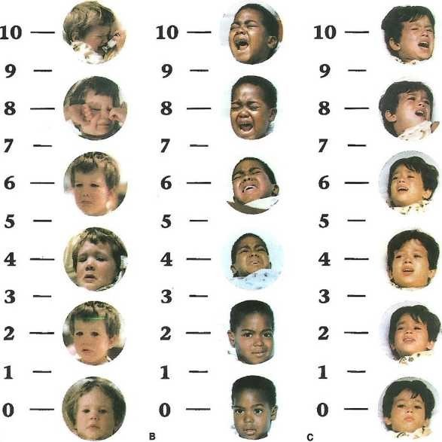
Tablo 3: Oucher ölçeği, 3-7 yaş.

*Burada sunulan şekliyle, Oucher sadece eğitim amaçlıdır ve hasta hizmeti için kullanılamaz. A, Oucher Beyaz Irk versiyonu; Judith E. Beyer, RN, Ph.D., 1983 tarafından geliştirilmiş ve telif hakkı alınmıştır. B, Oucher Afrika-Amerikalı versi-yonu, Mary J. Denyes, RN, Ph.D., ve Antonio M. Villarruel, RN, Ph.D., 1990 tarafından geliştirilmiş ve telif hakkı alınmıştır. Ölçeğin geliştirilmesine Cornelia P. Porter, RN, Ph.D., ve Charlotta Marshall, RN, MSN katkıda bulunmuştur. C, Oucher Latin versiyonu, Antonio M. Villarruel, RN, Ph.D., ve Mary J. Denyes, RN, Ph.D., 1990 tarafından geliştirilmiş ve telif hakkı alınmıştır. http://www.oucher.org.

Yüz İfadeleri Ağrı Derecelendirme Ölçeği
- 3 yaştan adölesan döneme kadar olan çocuklarda kullanınız.
- Çocuk, hissettiği ağrı miktarına en yakın uyum gösteren yüzü seçer (Tablo 4).
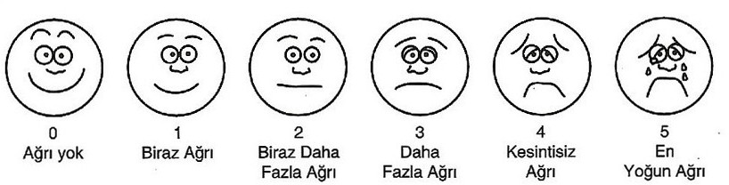

Not: Çocuğun numara kavramım bildiği tespit ettikten sonra, çocuğa ölçeği nasıl kullanacağını öğretiniz. Her bir yüzü işaret ediniz ve çocuğun hissettiği ağrı miktarını tanımlamak üzere resmin altındaki kelimeleri kullanınız. Sonra çocuktan hissettiği ağrı miktarına en yakın yüzü seçmesini isteyiniz.

Kaynak: (izin alınarak kullanılmıştır) Wong, D. L., & Baker, C. M. (1988). Pain in children: Comparison of assessment scales. Pediatric Nursing, 14, 9-16.

Sayısal (Nümerik) Ağrı Ölçeği
- 9 yaştan yetişkinlik çağına kadar olan çocuklarda kullanınız.
- Çocuktan 10'a kadar işaretlenmiş çizgi üzerinde, 1'in en az ağrıyı, 10'un ise en şiddetli ağrıyı gösterdiğini belirterek hissettiği ağrıyı derecelendirmesini isteyiniz (Tablo 5).
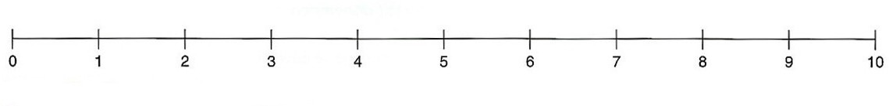

Eğitimcinin Adı Soyadı: İmza

